**LAPORAN MINGGUAN PEMROGRAMAN 1**

**PRAKTIKUM 2**

**Nama : Aldi Reza Sastrawan**

**NPM : 4513210004**

**Source Code & Print screen**

public class barisbaru {

public static void main(String[]args) {

System.out.println ("Nama \n Saya \n Aldi Reza Sastrawan");

}

}

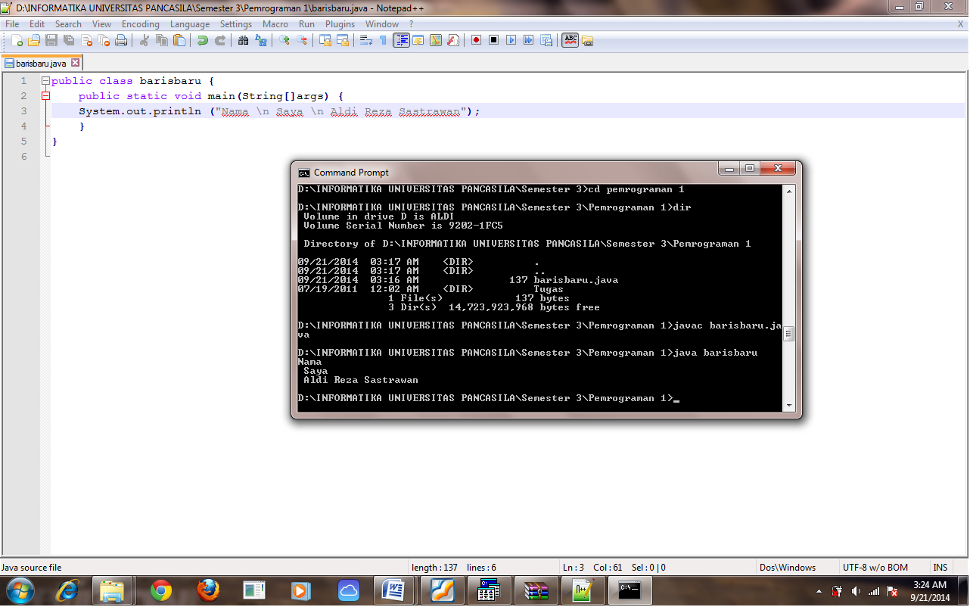

**Source Code & Print screen**

public class welcome{

public static void main(String[]args) {

System.out.printf ("%S \n %S","welcome","java");

}

}

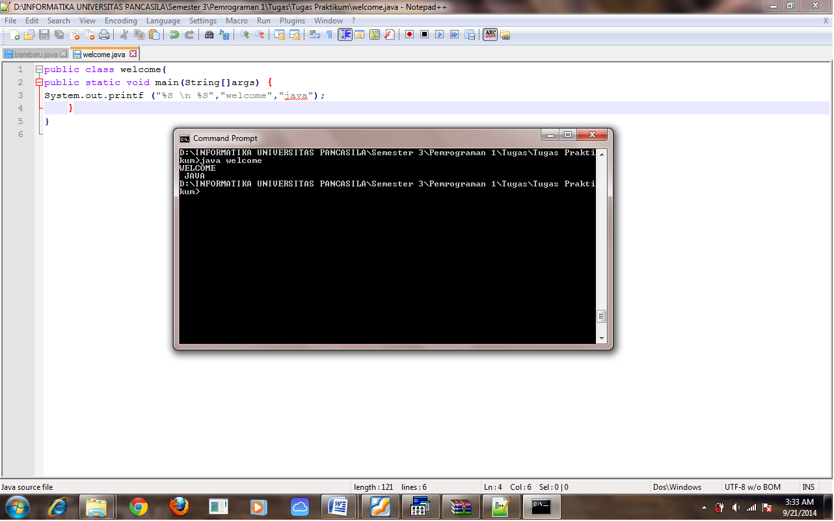

**Source Code & Print screen**

public class welcome4{

public static void main(String[]args) {

System.out.printf ("%S %S %S","welcome","to","java");

}

}

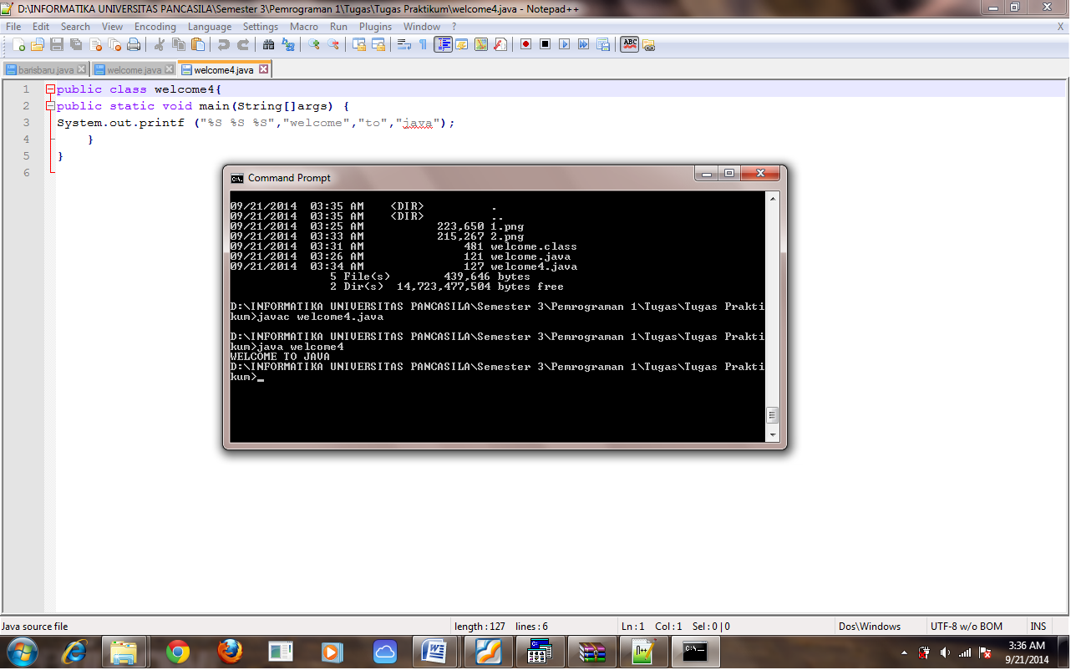

**Source Code & Print screen**

import java.util.Scanner;

public class masukan {

public static void main(String[]args){

int angkapertama;

int angkakedua;

Scanner masuk = new Scanner(System.in);

System.out.println ("masukkan angka pertama =");

angkapertama = masuk.nextInt();

System.out.println ("masukkan angka kedua =");

angkakedua = masuk.nextInt();

System.out.println (angkapertama);

System.out.println (angkakedua);

}

}

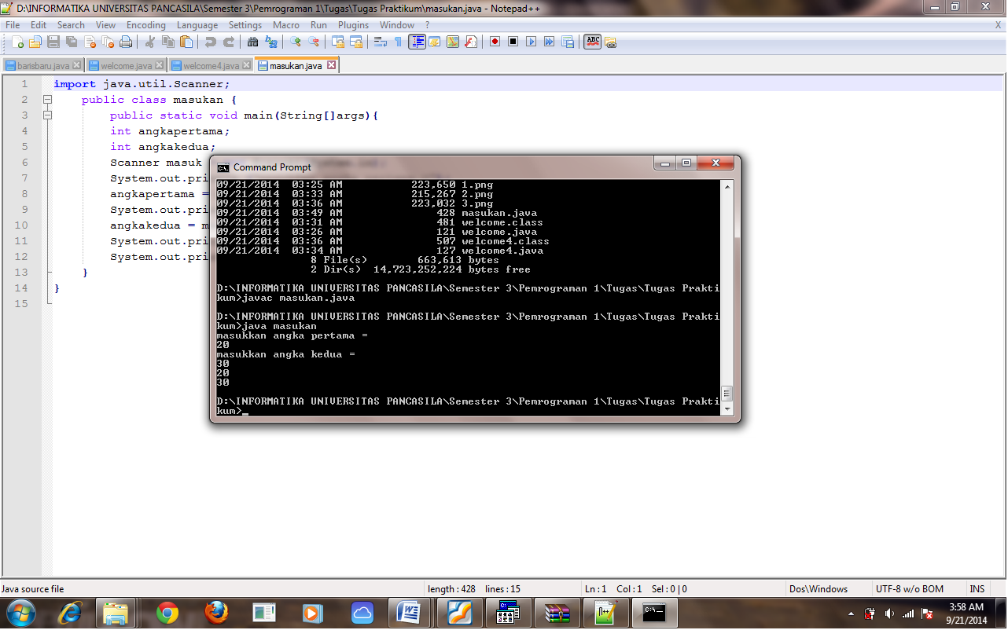

**Source Code & Print screen**

import java.util.Scanner;

public class masukandata {

public static void main(String[]args){

String nama;

String Npm;

int nilaitugas1;

int nilaitugas2;

float nilairatarata;

float nilairata;

Scanner masuk = new Scanner(System.in);

System.out.println ("masukkan nama =");

nama = masuk.nextLine();

System.out.println ("masukan Npm =");

Npm = masuk.nextLine();

System.out.println ("masukan nilai tugas1 =");

nilaitugas1 = masuk.nextInt();

System.out.println ("masukan nilai tugas2 =");

nilaitugas2 = masuk.nextInt();

System.out.println ("masukan nilai rata-rata =");

nilairata = nilaitugas1 + nilaitugas2;

nilairatarata = nilairata/2;

System.out.println (nama);

System.out.println (Npm);

System.out.println (nilairatarata);

}

}

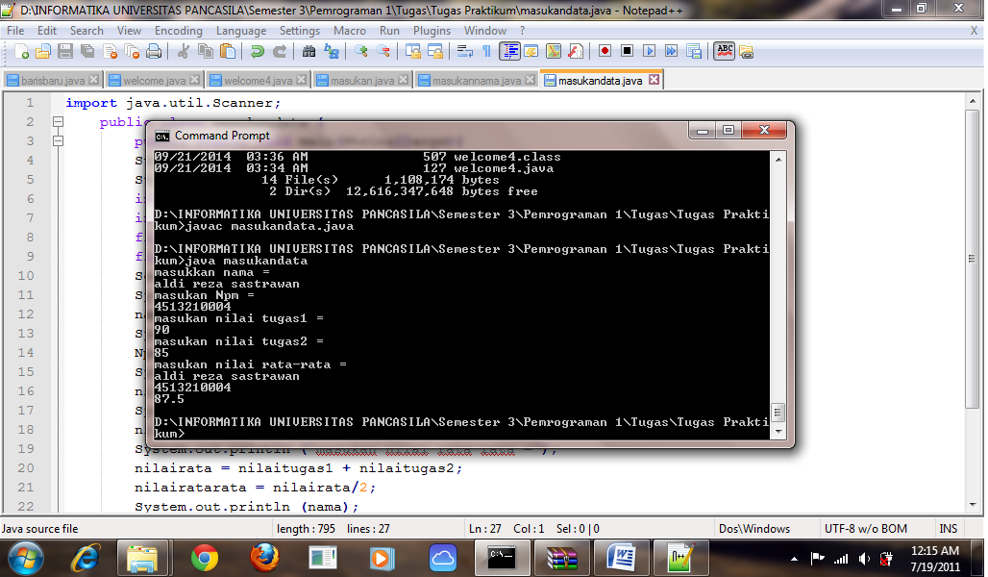

**Source Code & Print screen**

import java.util.Scanner;

public class masukannama {

public static void main(String[]args){

String namapertama;

String namakedua;

String Npmpertama;

String Npmkedua;

Scanner masuk = new Scanner(System.in);

System.out.println ("masukkan nama pertama =");

namapertama = masuk.nextLine();

System.out.println ("masukan Npm pertama =");

Npmpertama = masuk.nextLine();

System.out.println ("masukkan nama kedua =");

namakedua = masuk.nextLine();

System.out.println ("masukan Npm kedua =");

Npmkedua = masuk.nextLine();

System.out.println (namapertama);

System.out.println (namakedua);

System.out.println (Npmpertama);

System.out.println (Npmkedua);

}

}

